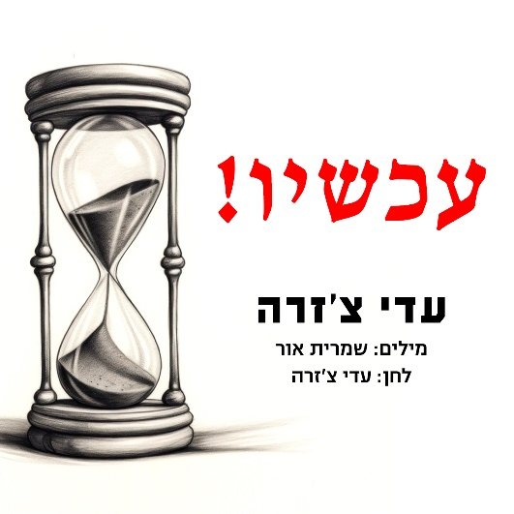
עכשיו . עדי צ'זרה
מילים: שמרית אור
לחן וביצוע: עדי צ'זרה

עַכְשָׁיו
כְּשֶׁשְּׁעוֹן הַחוֹל אוֹזֵל לְאַט
אֲנַחְנוּ אִתְּכֶם
אֲנַחְנוּ סְבִיבְכֶם
לֹא עָצַמְנוּ עֵינֵינוּ כִּמְעַט

עַכְשָׁיו
כְּשֶׁכָּל שָׁעָה הַלֵּב נִרְעַד
נִצְעָק בְּבִטְחָה
וְזֹאת הַבְטָחָה
לְעוֹלָם עוד לֹא תֵּלְכוּ לְבַד

שמרית אור: "כמו כולנו, כבר שבועות אני נעה ונדה בין התכנסויות, עצרות והפגנות בכיכר החטופים, מנסה להקשיב לרחש ההמון ההולך וגובר ולאט , לאט מזהה מילה אחת שעולה מעל כולן. קול השאגה. עכשיו! כלומר הזמן אוזל וחיי החטופים שלנו, של כולנו, על כף המאזניים. התיישבתי וכתבתי שיר על הדחיפות, על קוצר הזמן וקוצר הנשימה, ועלינו, המחויבים להשיבם במהרה!"

לפרטים נוספים: ירון כהן 050-7789393 co.n.yaron@gmail.com

